Министерство образования Московской области

ГБПОУ МО «Колледж «Коломна»

09.02.07

Преддипломная практика

ОТЧЁТ

ККОО.ПП2188.000

|  |  |
| --- | --- |
| Студент | Михеев В.А. |
| Руководитель практики от колледжа | Савина Е.Ю. |
| Руководитель практики  от предприятия | Начальник бюро отдела подготовки кадров  АО «НПК «КБМ»  Бурлакова Н.Ю. |
|  |  |
|  | М.П. |
| Дата:_______ | Оценка:_______ |

2025

СОДЕРЖАНИЕ

|  |  |  |
| --- | --- | --- |
| Введение | |  |
| 1 | Изучение производства | 5 |
| 1.1 | Организационная структура предприятия |  |
| 1.2 | Правила внутреннего трудового распорядка предприятия | 9 |
| 2 | Работа стажером в должности программист | 11 |
| 2.1 | Функции, задачи, структура отдела и его взаимосвязь с другими подразделениями предприятия |  |
| 2.2 | Основные виды информационных материалов, использующихся на предприятии | 12 |
| 2.3 | Технические характеристики персональных компьютеров, сетей, используемых на предприятии |  |
| 2.4 | Описание и анализ программного обеспечения отдела | 14 |
| 2.5 | Защита информации в отделе и на предприятии в целом | 15 |
| 2.6 | Должностная инструкция программиста | 17 |
| 2.7 | Техника безопасности на рабочем месте | 18 |
| 3 | Сбор материалов по дипломному проекту | 20 |
| 3.1 | Описание предметной области для разработки |  |
| 3.2 | Разработка технического задания | 21 |
| 3.3 | Объектно-ориентированное проектирование разрабатываемой системы | 24 |
| Список литературы | | 32 |

Целью прохождения преддипломной практики является приобретение практических навыков и опыта в области проектирования информационных систем, что в свою очередь является подготовкой к успешному выполнению дипломного проекта и последующей профессиональной деятельности в сфере информационных технологий.

Основными задачами преддипломной практики являются формулирование и постановка задач для разработки информационной системы, написание технического задания, включающего в себя требования функциональности, производительности, безопасности и другим аспектам системы. Объектно-ориентированное проектирование системы, функциональных схем, диаграмм классов и других способов проектирования.

Планируемые или ожидаемые результаты – наличие документации по проекту, в том числе техническая спецификация, описание функциональных требований и интерфейсов. Эти результаты будут основой для дальнейшей разработки и реализации информационной системы на следующих этапах проекта.

Прохождение практики проходит в АО «НПК «КБМ», одном из ведущих российских конструкторских и научно-производственных центров в области военной техники.

1 ИЗУЧЕНИЕ ПРОИЗВОДСТВА

1.1 Организационная структура предприятия

АО «Научно-производственная корпорация «Конструкторское бюро машиностроения» (АО «НПК «КБМ») — это

* Разработка специальных изделий
* Испытания ракет
* Производство специальных изделий
* Поддержка жизненного цикла продукта

Основными направлениями деятельности АО «НПК «КБМ» являются:

1. Переносные зенитные ракетные комплексы, обеспечивающие создание систем ПВО:

* Игла-С
* Верба
* а также комплексы ПВО на базе ПЗРК:
* Гибка-С
* Джигит
* Стрелец
* Лучник-Э
* Комплект адаптации ракет ПЗРК на ЗУ-23

1. Оперативно-тактические и тактические ракетные комплексы, обладающие высокой мобильностью и точностью стрельбы:

* Искандер-Э

1. Тяжелые самоходные и вертолетные комплексы противотанкового и многоцелевого вооружения:

* Хризантема-С
* Штурм-С
* Штурм-В
* Штурм-СМЭ
* Ракета Атака

1. Системы активной защиты объектов бронетанковой техники:

* Арена-Э

1. Тренажеры для операторов управления ракетами

Основные принципы организации работы на предприятии

Структура деятельности предприятия

1. Конструкторские подразделения
2. Отделение испытаний
3. Сборочно-снаряжательное производство
4. Производственная база
5. Службы предприятия:
   * Служба по управлению персоналом;
   * Служба безопасности;
   * Служба качества;
   * Службы экономического и финансового планирования

На рисунках 1 – 2 изображена общая структура предприятия: все отделы, цеха, сектора, цехи и т.д.

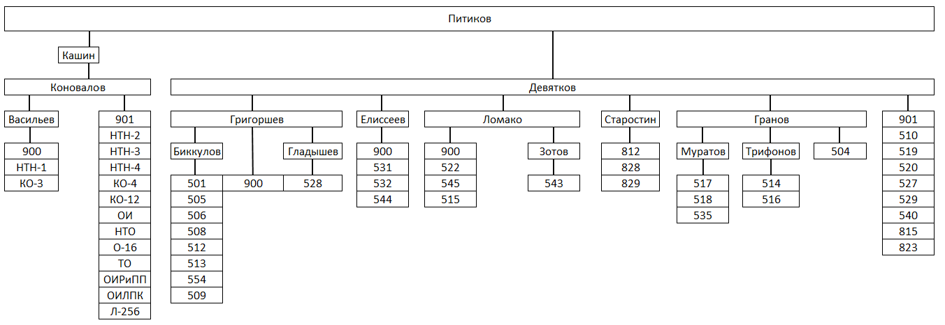

Рисунок 1 – Общая структура предприятия часть 1

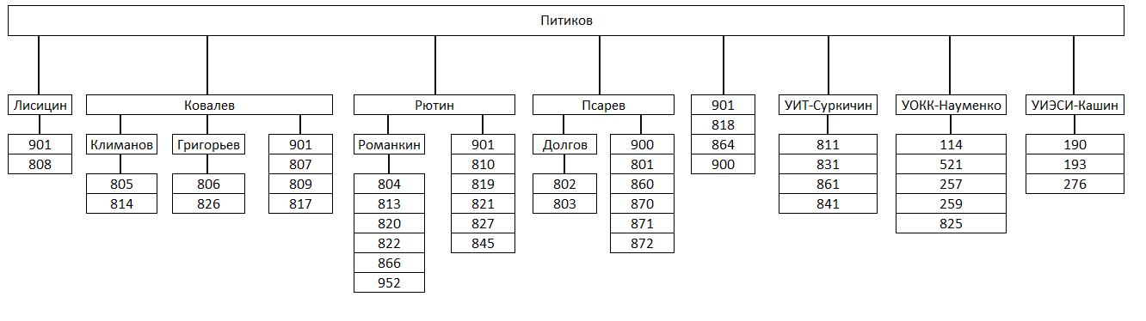

Рисунок 2 – Общая структура предприятия часть 2

На рисунке 3 изображена структура управления управлением информационных технологий.

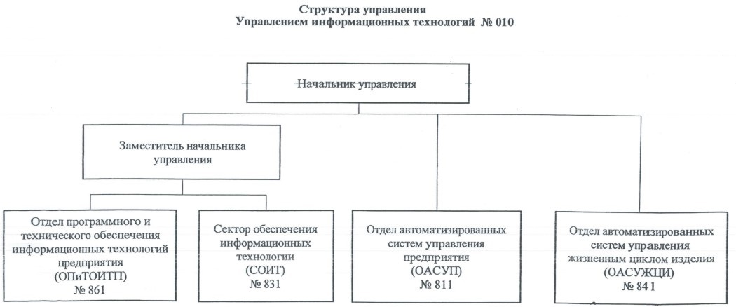

Рисунок 3 – Структура управления Управлением информационных технологий № 010

На рисунке 4 изображена структура управления отделом программного и технического обеспечения информационных технологий предприятия № 861.

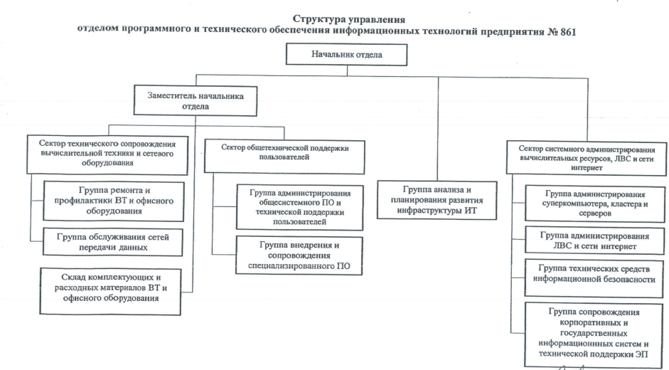

Рисунок 4 – Структура управления отделом программного и технического обеспечения информационных технологий предприятия № 861

На рисунке 5 изображена структура управления отделом автоматизированных систем управления жизненным циклом изделия № 841.

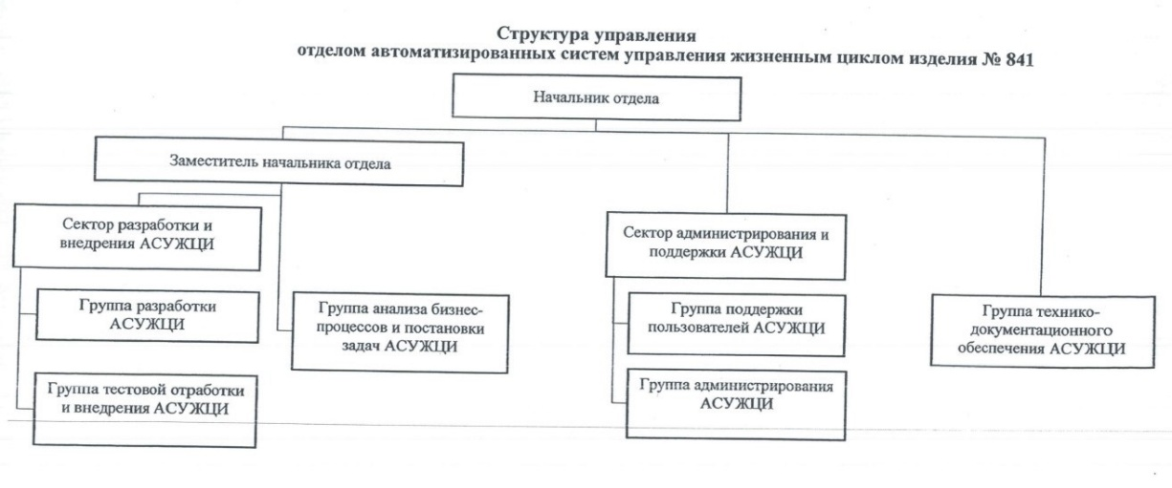

Рисунок 5 – Структура управления отделом автоматизированных систем управления жизненным циклом изделия № 841

На рисунке 6 изображена структура управления отделом автоматизированных систем управления предприятия № 811.

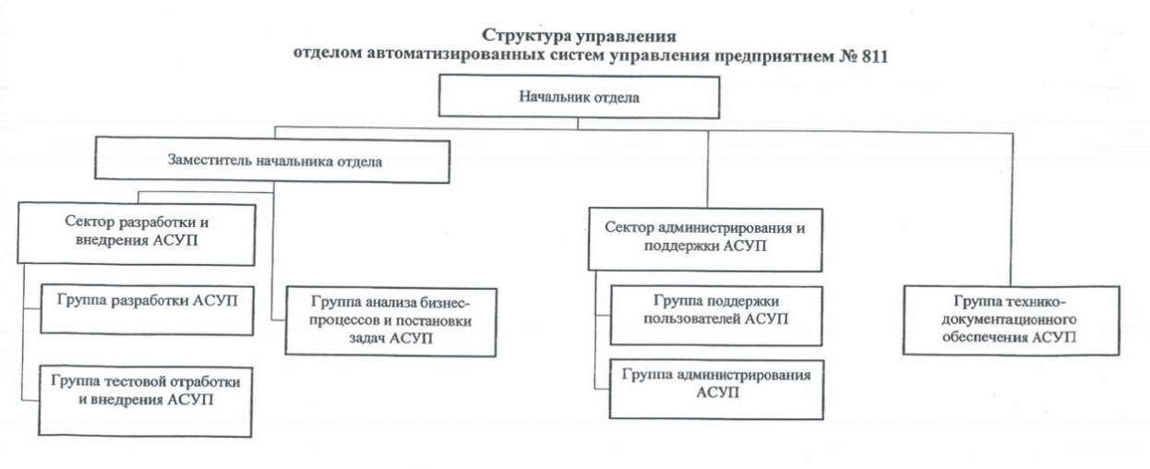

Рисунок 6 – Структура управления отделом автоматизированных систем управления предприятия № 811

1.2 Правила внутреннего трудового распорядка

Работнику устанавливается:

40 - часовая пятидневная рабочая неделя с двумя выходными днями

(суббота, воскресенье)

Режим работы. Это правило определяет время начала и окончания

рабочего дня, длительность рабочего времени.

* начало рабочего дня 07:20 ч.
* завершение рабочего дня 16:05 ч.

С перерывом для отдыха и питания с 11:30 ч. до 12:15 ч.

Работник может привлекаться в выходные и праздничные дни только с письменного согласия и с соблюдением требований трудового законодательства.

Работнику ежегодно предоставляется: ежегодный оплачиваемый

отпуск продолжительностью 28 календарных дней.

Предоставление Работнику отпуска регулируется трудовым

законодательством РФ.

Отпуск предоставляется в соответствии с утверждённым графиком

отпусков, локальными нормативными актами предприятия.

По согласованию с Работодателем Работнику может быть предоставлен отпуск без сохранения заработной платы.

* Правила и порядок оформления документов. Это правило определяет порядок заполнения и подписания различных документов, включая отчетность, договоры, письма и другие документы.
* Правила отпусков и больничных. Сотрудники обязаны уведомлять своего непосредственного руководителя о планируемых отпусках и больничных заранее. Отпуска и больничные оформляются с согласия руководства компании;
* Порядок проведения и участия в конференциях, совещаниях, тренингах и других мероприятиях. Это правило определяет порядок проведения и участия в различных мероприятиях, которые могут быть проведены на предприятии.
* Правила использования рабочего оборудования. Сотрудники обязаны бережно относиться к рабочему оборудованию и использовать его только в соответствии с инструкциями по эксплуатации.
* Правила хранения и использования конфиденциальной информации. Сотрудники обязаны хранить конфиденциальную информацию, к которой они получили доступ в рамках своей работы, в строгом секрете. Запрещено разглашать конфиденциальную информацию третьим лицам или использовать ее в личных целях;

Каждое из этих правил является важным элементом в организации работы компании. Соблюдение правил позволяет создать эффективную и безопасную рабочую среду, повысить производительность и качество работы. Поэтому каждый сотрудник должен знать и соблюдать все правила внутреннего трудового распорядка.

2 РАБОТА СТАЖЁРОМ В ДОЛЖНОСТИ ПРОГРАММИСТ

2.1 Функции, задачи, структура отдела и его взаимосвязь с другими подразделениями предприятия

В АО «НПК «КБМ» активно используется современная программная система ПрЗ (Производственное задание), которая специально разработана и внедрена для эффективного управления процессами перемещения ДСЕ в производственном цикле предприятия.

Перемещение ДСЕ (деталей, сборочных единиц и изделий) представляет собой комплексный производственный процесс, включающий в себя транспортировку различных компонентов: от отдельных деталей и узлов до полностью собранных изделий. Данные перемещения осуществляются между производственными участками, технологическими линиями и цехами предприятия. Основными целями таких перемещений являются выполнение необходимых технологических операций, организация временного или постоянного хранения, формирование комплектов для сборки, а также подготовка готовой продукции к отправке конечному потребителю.

Процесс перемещения может осуществляться с использованием широкого спектра методов и технических средств. В зависимости от физических характеристик перемещаемых объектов (габаритных размеров, массы), их конструктивных особенностей и требований к условиям транспортировки, могут применяться различные технические решения: автоматизированные конвейерные линии, специализированные транспортные средства, современное подъемно-транспортное оборудование или, в определенных случаях, ручное перемещение с соблюдением всех необходимых мер безопасности.

2.2 Основные виды информационных материалов, использующихся на предприятии

На предприятии используются следующие информационные материалы:

- Телефонный справочник (ТС) - предназначен для мгновенного поиска по всей базе телефонов предприятия, причем поиск производится абсолютно по всем атрибутам, характеризующих телефонный номер. Пользователь, не задумываясь о том, что он хочет найти (телефон или фамилию, должность или часть комментария), пишет в поиске только то, что нужно искать по факту, а ТС сам определяет в каком параметре это искать.

- НормаДок — это многофункциональное решение для автоматизации процесса управления нормативными документами предприятия и создания корпоративного информационного фонда. Она делает более удобным процессы получения, ведения, актуализации и работы с нормативными документами. После внедрения системы управления НД большая часть этих процессов происходит в автоматическом режиме.

- 1С:Документооборот – система автоматизации документооборота на технологической платформе «1С:Предприятие 8». Упорядочивает взаимодействие между сотрудниками, отслеживает рабочее время, реализует учет документов в соответствии с положениями действующей нормативной документации.

2.3 Технические характеристики персонального компьютера, сети, используемых на предприятии

Современные информационные технологии невозможны без компьютеров и высокоскоростных сетей передачи данных. АО «НПК «КБМ» обеспечивает своих сотрудников современными персональными компьютерами, что позволяет им работать более эффективно и производительно.

Компьютеры, используемые на предприятии, имеют следующие технические характеристики:

* Процессор Intel Core i5 или і7;
* Оперативная память от 16 ГБ до 32 ГБ;
* Жесткий диск или SSD накопитель от 512 ГБ до 2 ТБ;
* Дисплей с диагональю от 24 дюйм и разрешением Full HD;
* Графический адаптер NVIDIA или AMD.

Каждый компьютер оборудован необходимым софтом, включая операционную систему Windows или MacOS, программное обеспечение для работы с офисными документами, программирования и разработки ПО.

Для обеспечения связи между различными устройствами в офисе, на предприятии используется локальная вычислительная сеть (ЛВС). Топология ЛВС является звездообразной. Это означает, что все устройства сети подключены к центральному устройству, которое называется коммутатором. Каждое устройство в сети имеет свой собственный кабель, который подключен к коммутатору.

Такая топология является достаточно надежной и удобной в обслуживании, при возникновении неисправности одного устройства, остальные продолжают работать. С помощью коммутатора можно легко настраивать и управлять доступом к сети для различных устройств и пользователей.

Технические характеристики ПК и сетевых решений постоянно обновляются, чтобы обеспечить высокую производительность эффективность работы сотрудников. Такой подход позволяет АО «НПК «КБМ» оставаться конкурентоспособным на рынке информационных технологий.

2.4 Описание и анализ программного обеспечения отдела.

На предприятии количество компьютеров соответствует количеству работников.

Для решения задач, стоящих перед сотрудниками организации в сетевой инфраструктуре, используется высокомощное серверное оборудование, а для хранения информации используется сетевое хранилище большой емкости.

На предприятии установлено следующее программное обеспечение:

* Windows – семейство коммерческих операционных систем (ОС) корпорации Microsoft, ориентированных на управление с помощью графического интерфейса.
* Visual Studio 2022 – площадка для написания и сборки кода, а также последующей публикации приложений. Интегрированная среда разработки представляет собой многофункциональную программу, которую можно использовать для различных аспектов разработки программного обеспечения.
* Visual Studio Code - редактор исходного кода, разработанный компанией Microsoft. Он имеет многоязычный интерфейс пользователя и поддерживает ряд языков программирования, подсветку синтаксиса, IntelliSense, рефакторинг, отладку, навигацию по коду и другие возможности.
* 1С:Документооборот – система автоматизации документооборота на технологической платформе «1С:Предприятие 8». Упорядочивает взаимодействие между сотрудниками, отслеживает рабочее время, реализует учет документов в соответствии с положениями действующей нормативной документации.
* DBeaver - клиентское приложение для управления базами данных. Приложение предоставляет редактор, поддерживающий завершение кода. Для обеспечения работы с большим количеством БД используется развитая система плагинов.

Все программное обеспечение является лицензионным. Это гарантирует легальность использования программ и защиту от незаконного использования, что в свою очередь повышает доверие со стороны партнеров. Лицензионное программное обеспечение обеспечивает высокую стабильность работы и обновления. Компания строго следит за соблюдением законодательства в области лицензирования программного обеспечения и не терпит нарушений в этой сфере.

2.5 Защита информации в отделе и на предприятии в целом

Источники угроз информационной безопасности могут быть внутренними и внешними.

Внешними факторами, создающими угрозы безопасности функционированию систем базы данных, являются:

1. Умышленные, деструктивные действия лиц в целях искажения, уничтожения или хищения данных и программного обеспечения системы, причиной которых являются нарушения информационной безопасности защищаемого объекта;
2. Искажения в каналах передачи информации, поступающей от внешних источников, а также недопустимые значения и изменения характеристик потоков информации из внешней среды и внутри системы;
3. Сбои и отказы в аппаратном обеспечении вычислительных средств;
4. Вирусные и иные деструктивные программные элементы.

Внутренним источником угроз безопасности являются:

1. Системные ошибки при постановке целей и задач проектирования информационных систем и их компонент, в том числе БД, допущенные при формулировке требований к функциям и характеристикам средств обеспечения безопасности системы;
2. Ошибки при определении условий и параметров функционирования внешней среды, в которой предстоит использовать БД и, в частности, программно-аппаратные средства защиты данных;
3. Ошибки проектирования при разработке и реализации алгоритмов обеспечения безопасности аппаратуры, программных средств и базы данных;
4. Ошибки и несанкционированные действия пользователей, административного и обслуживающего персонала в процессе эксплуатации системы;
5. Недостаточная эффективность используемых методов и средств обеспечения информационной безопасности в штатных или особых условиях эксплуатации информационной системы.

В АО «НПК «КБМ» защита информационной системы основывается на комплексном подходе и включает в себя ряд мер и технологий.

Средства:

* Антивирус: Kaspersky

Методы:

* Настройка брандмауэров
* Аутентификация и авторизация в локальной сети: используются сильные механизмы аутентификации, такие как пароли, двухфакторная аутентификация. Это позволяет идентифицировать пользователей и предотвращать несанкционированный доступ. Авторизация определяет права доступа пользователей к различным ресурсам системы, гарантируя, что только уполномоченные лица имеют доступ к конфиденциальным данным.
* Идентификация использования незарегистрированных usb носителей.

2.6 Должностная инструкция программиста

Должностная инструкция программиста — это документ, который определяет основные обязанности и требования к работнику, занимающему должность программиста в отделе разработки программного обеспечения на предприятии.

Основные права и обязанности программиста в АО «НПК «КБМ» включают в себя:

Работник пользуется всеми правами, касающимися заключения, изменения и расторжения трудового договора, режима рабочего времени, времени отдыха, отпусков, заработной платы, предоставления гарантий и компенсаций, социального страхования и обеспечения, профессиональной подготовки, переподготовки и повышения его квалификации, а также других вопросов, связанных с трудовым статусом Работника на условиях, которые установлены законодательством Российской Федерации, Правилами внутреннего трудового распорядка АО «НПК «КБМ», иными локальными нормативными актами АО «НПК «КБМ», а также настоящим Договором.

Работник обязуется:

Добросовестно выполнять условия настоящего Договора, свои трудовые обязанности согласно должностной инструкции, приказы и указания Генерального директора АО «НПК «КБМ» и своего непосредственного руководителя.

Строго соблюдать Правила внутреннего трудового распорядка, принятого в АО «НПК «КБМ».

Соблюдать нормы, правила и инструкции охраны труда, пожарной безопасности.

Бережно относится к имуществу АО «НПК «КБМ», в том числе, к находящемуся в его пользовании оргтехнике и оборудованию, обеспечивать сохранность вверенной ему документации.

По решению непосредственного руководителя работник может направляться в служебные командировки с оплатой производственных расходов в размерах, установленных законодательством.

Не разглашать сведения, ставшие ему известными в процессе трудовой деятельности, соблюдать коммерческую тайну АО «НПК «КБМ».

Незамедлительно сообщать Генеральному директору АО «НПК «КБМ» (непосредственному руководителю) о возникновении ситуации, представляющей угрозу жизни и здоровью людей, сохранности имущества работодателя.

Местом постоянной работы Работника является:

Акционерное общество «Научно-производственная корпорация «Конструкторское бюро машиностроения» (АО «НПК «КБМ»)

Программист должен знать и использовать соответствующие языки программирования и инструменты разработки, иметь знания в области алгоритмов и структур данных, а также уметь работать в команде и налаживать взаимодействие с другими подразделениями предприятия.

Должностная инструкция программиста также может содержать дополнительные требования и обязанности, которые могут быть специфичны для компании и отдела разработки программного обеспечения.

2.7 Техника безопасности на рабочем месте

Техника безопасности на рабочем месте является важным аспектом для обеспечения здоровья и благополучия сотрудников. Для этого компания принимает меры по охране труда и обеспечению безопасности в соответствии с требованиями законодательства и нормативно-правовых актов.

Перед началом работы на рабочем месте каждый сотрудник должен пройти инструктаж по технике безопасности.

Применяются меры по обеспечению безопасности в здании, такие как установка системы пожарной сигнализации, противопожарной защиты и аварийного освещения. Также на каждом рабочем месте установлены огнетушители.

Каждый сотрудник обязан соблюдать правила техники безопасности, в том числе:

* Поддерживать порядок и чистоту на рабочем месте
* Следить за состоянием и правильным использованием инструментов и оборудования
* Незамедлительно сообщать руководству обо всех выявленных нарушениях безопасности.

Сотрудники должны быть осведомлены о всех мерах по обеспечению безопасности на рабочем месте и соблюдать правила техники безопасности, чтобы предотвратить возможные риски и уберечь свое здоровье.

3 СБОР МАТЕРИАЛОВ ПО ДИПЛОМНОМУ ПРОЕКТУ

3.1 Описание предметной области для разработки

Продажа музыкальных инструментов — это процесс, направленный на предоставление широкого ассортимента инструментов для любителей и профессионалов, таких как гитары, пианино, барабаны, духовые и струнные инструменты, а также электронные музыкальные устройства. В современном мире, где музыка играет важную роль в жизни многих людей, продажа музыкальных инструментов становится не просто бизнесом, а важным элементом культурного и творческого развития. Покупка нового инструмента может быть значительным вложением, но это вложение окупается с лихвой, особенно если инструмент выбран правильно и соответствует потребностям музыканта.

Продажа музыкальных инструментов также играет важную роль в поддержке музыкального образования и развития талантов. Доступ к качественным инструментам позволяет начинающим музыкантам развивать свои навыки, а профессионалам — совершенствовать мастерство. Это способствует росту музыкальной культуры и созданию новых произведений, которые обогащают нашу жизнь. Кроме того, продажа музыкальных инструментов способствует сохранению традиций и культурного наследия. Многие инструменты имеют богатую историю и являются важной частью культурного наследия разных народов. Поддержка производства и продажи таких инструментов помогает сохранить эти традиции и передать их будущим поколениям.

3.2 Разработка технического задания

Целью создания автоматизированной информационной системы является обеспечение удобного и быстрого заказа музыкальных инструментов, с сохранением всех необходимых данных в системе.

Работа выполняется в рамках проекта автоматизации продаж музыкального оборудования.

Наименование работы: Проектирование и внедрение ИТ-системы для автоматизации продаж музыкального оборудования.

Назначение разработки.

Проектирование и внедрение ИТ-системы для автоматизации продаж предназначенной для автоматизации учета заказов, клиентов и товаров на складе с сохранением всех необходимых данных в системе.

Пользователем системы является клиент. Он имеет права пользователя.

Требования к программе:

Проектирование и внедрение ИТ-системы для автоматизации продаж должно обеспечивать выполнение следующих функций:

Обеспечение удобного и быстрого процесса регистрации заказов на клиентском сайте;

Обеспечение удобного использования для всех категорий пользователей и обеспечение безопасности и конфиденциальности всех хранящихся данных;

Автоматизация бухгалтерского учета. Необходимо в ИС вести бухгалтерский учет согласно действующему законодательству.

Программное обеспечение должно соответствовать требованиям надежности и безопасности, включая:

* возможность восстановления после сбоев (отключение питания, сбои в операционной системе и т.д.);
* парольную защиту при запуске программы; ограничение несанкционированного доступа к данным;
* возможность резервного копирования информационной базы;
* предотвращение несанкционированного копирования программы.

Необходимо предусмотреть контроль вводимой информации, обработку или блокировку некорректных действий пользователя.

Минимальные системные требования для работы программного продукта:

* тактовая частота процессора 2100 МГц;
* объем оперативной памяти 4 Гб;
* объем свободного дискового пространства 1 Гб;
* разрешение монитора 1280 x 1080.

Программа должна работать в операционных системах Windows 10 и Windows 11.

Установка программы осуществляется через установочные архивные файлы, доступные для скачивания в интернете на сайте разработчика.

Программная документация также доступна на сайте разработчика в электронном виде.

Программное обеспечение должно иметь дружественный интерфейс, рассчитанный на пользователя средней квалификации в области компьютерной грамотности.

Проект будет выполняться поэтапно, с совместимостью модулей, разработанных в разное время.

В ходе разработки программы должна быть подготовлена следующая документация:

* текст программы;
* описание программы;
* программа и методика испытаний;
* руководство пользователя.

Использование автоматизированной системы «продажа музыкальных инструментов» позволит сократить время на выполнение операций по регистрации поступления товаров на склад, оформлением заказа и доставке клиентам. Ожидается значительное уменьшение времени на подготовку отчетов, проверку данных и уменьшение ошибок, связанных с ручным вводом информации. Экономический эффект будет достигнут за счет повышения скорости и точности обработки данных, сокращения ручного труда, а также улучшения контроля за складскими операциями и бизнес-процессами.

3.3 Объектно-ориентированное проектирование разрабатываемой системы

Объектно-ориентированное проектирование — это методология разработки программного обеспечения, при которой система моделируется в виде набора взаимосвязанных объектов. Каждый объект является экземпляром определённого класса и представляет собой абстракцию реального элемента системы. В проектируемой информационной системе для автоматизации бизнес-процессов ремонта мобильных устройств, объектами выступают клиенты, устройства, заявки на ремонт, пользователи и роли.

Такой подход позволяет выделить ключевые сущности системы, определить их свойства и поведение, а также упростить взаимодействие между компонентами. Использование ООП обеспечивает гибкость системы, её масштабируемость и лёгкость в сопровождении и развитии.

Основные принципы объектно-ориентированного проектирования, применённые при разработке системы:

* Идентификация и создание классов объектов;
* Определение свойств (например, имя студента, избранные курсы) и методов обработки (добавление, обновление, удаление);
* Построение иерархий классов с использованием наследования, например, для унификации пользователей;

Каждый объект в системе инкапсулирует данные и функциональность, необходимую для их обработки. Наследование и полиморфизм позволяют переиспользовать код и адаптировать поведение в зависимости от типа пользователя или заявки.

Описание основных сущностей ПО:

На таблице 1 представлен общий список сущностей предметной области.

Таблица 1 – Список сущностей предметной области

|  |  |  |
| --- | --- | --- |
| № п/п | Наименование сущности | Краткое описание |
| 1 | Пользователи (Users) | Информация о пользователях системы. |
| 2 | Адреса (address) | Адреса доставки. |
| 3 | Заказы (Orders) | Данные об заказах клиентов. |
| 4 | Товары заказа (OrderItems) | Данные об продуктах, которые связаны с заказами. |
| 5 | Продукты (Products) | Данные об товарах. |

На таблице 2 представлен список атрибутов сущности пользователя информационной системы.

Таблица 2 – Список атрибутов сущности «Users»

|  |  |  |
| --- | --- | --- |
| № п/п | Наименование атрибута | Краткое описание атрибута |
| 1 | id | Уникальный идентификатор пользователя |
| 2 | phonenumber | Номер телефона пользователя |
| 3 | passwordhash | Пароль пользователя |
| 4 | email | Почта пользователя |
| 5 | createddatetimeutc | Дата создания записи UTC |
| 6 | modifieddatetimeutc | Дата изменения записи UTC. |
| 7 | isremoved | Пометка об удалена запись или нет |
| 8 | birthdate | День рождения пользователя |

На таблице 3 представлен список атрибутов сущности клиента.

Таблица 3 – Список атрибутов сущности «Address»

|  |  |  |
| --- | --- | --- |
| № п/п | Наименование атрибута | Краткое описание атрибута |
| 1 | id | Уникальный идентификатор адреса |
| 2 | city | Город |
| 3 | street | Улица |
| 4 | home | Дом |
| 5 | apartment | Квартира |
| 6 | createddatetimeutc | Дата создания записи UTC |
| 7 | modifieddatetimeutc | Дата изменения записи UTC. |
| 8 | isremoved | Пометка об удалена запись или нет |

На таблице 4 представлен список атрибутов сущности очных курсов.

Таблица 4 – Список атрибутов сущности «Orders»

|  |  |  |
| --- | --- | --- |
| № п/п | Наименование атрибута | Краткое описание атрибута |
| 1 | id | Уникальный идентификатор заказа |
| 2 | price | Цена заказа |
| 3 | clientphonenumber | Номер телефона пользователя сделавший заказ |
| 4 | addressid | Уникальный идентификатор адреса |
| 5 | DivisNum | Номер структуры |

На таблице 5 представлен список атрибутов сущности заочных курсов.

Таблица 5 – Список атрибутов сущности «Products»

|  |  |  |
| --- | --- | --- |
| № п/п | Наименование атрибута | Краткое описание атрибута |
| 1 | id | Уникальный идентификатор продукта |
| 2 | name | Название продукта |
| 3 | description | Описание заказа |
| 4 | price | Цена продукта |
| 5 | weight | Вес продукта |
| 6 | manufacturer | Производитель продукта |
| 7 | quantity | Кол-во продукта |
| 8 | images | Фотографии продукта |
| 9 | status | Статус продукта |
| 10 | ishidden | Статус скрытия продукта |
| 11 | categoryid | Уникальный идентификатор категории продукта |
| 12 | createddatetimeutc | Дата создания записи UTC |
| 13 | modifieddatetimeutc | Дата изменения записи UTC. |
| 14 | isremoved | Пометка об удалена запись или нет |

На таблице 6 представлен список атрибутов сущности избранных курсов

Таблица 2 – Список атрибутов сущности «OrderItems»

|  |  |  |
| --- | --- | --- |
| № п/п | Наименование атрибута | Краткое описание атрибута |
| 1 | id | Уникальный идентификатор товара заказа |
| 2 | orderid | Уникальный идентификатор заказа |
| 3 | productid | Уникальный идентификатор продукта |
| 4 | productprice | Цена продукта |
| 5 | productcategoryid | Уникальный идентификатор категории продукта |
| 6 | createddatetimeutc | Дата создания записи UTC |
| 7 | modifieddatetimeutc | Дата изменения записи UTC. |
| 8 | isremoved | Пометка об удалена запись или нет |

Проектирование приложения

На рисунке 7 схематически изображен процесс оформления заказа пользователем.

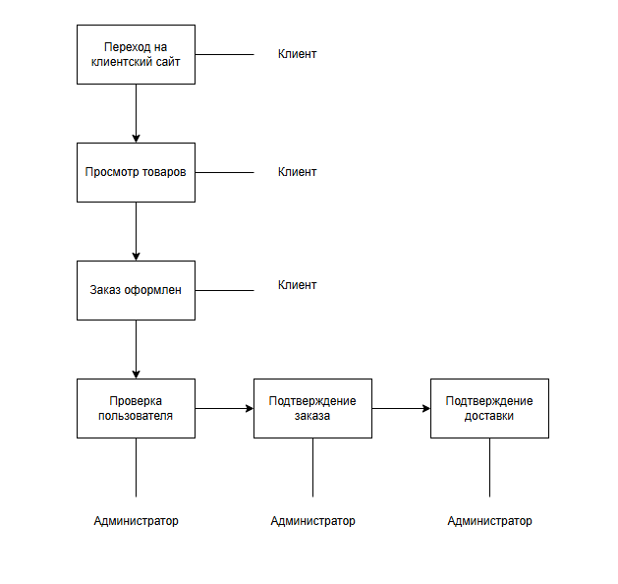

Рисунок – Диаграмма процесса оформления заказа пользователем

На рисунке 8 изображен макет главного окна.

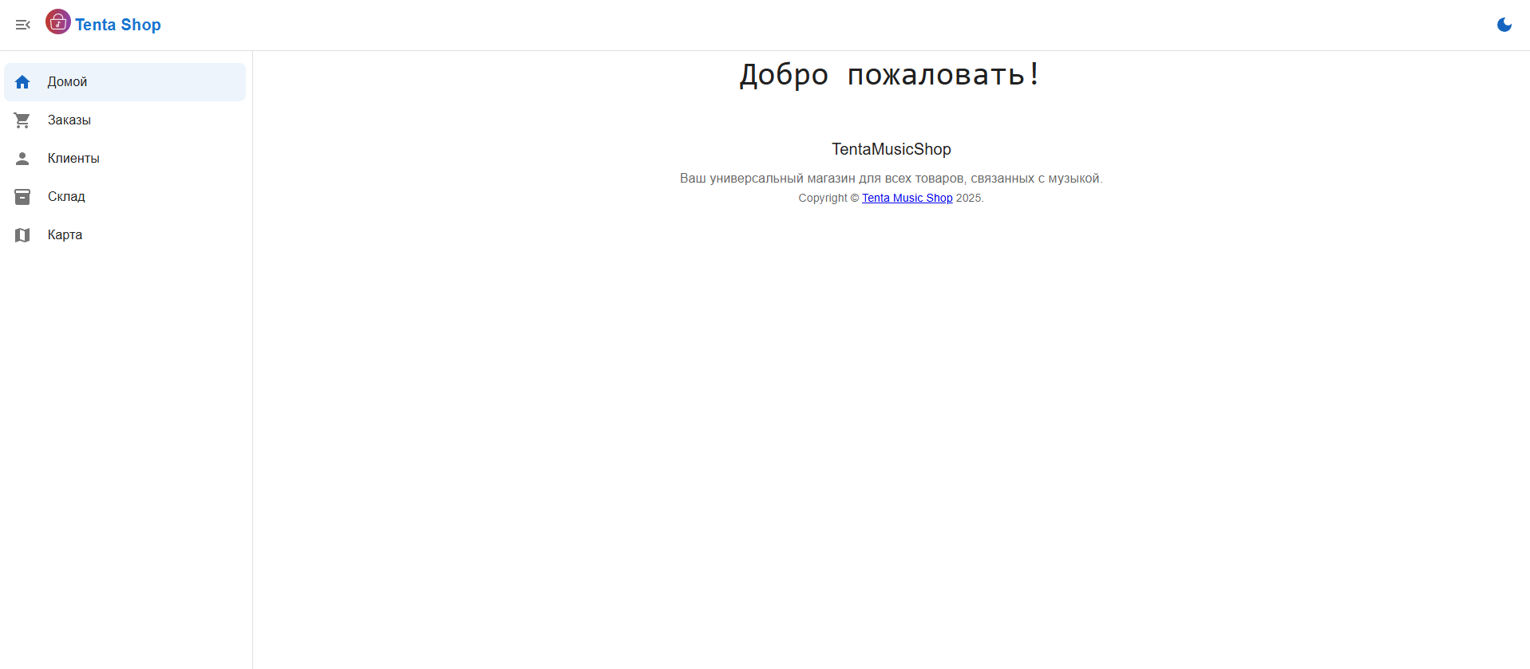

Рисунок – Макет главного окна

На рисунке 9 изображен макет окна заказов.

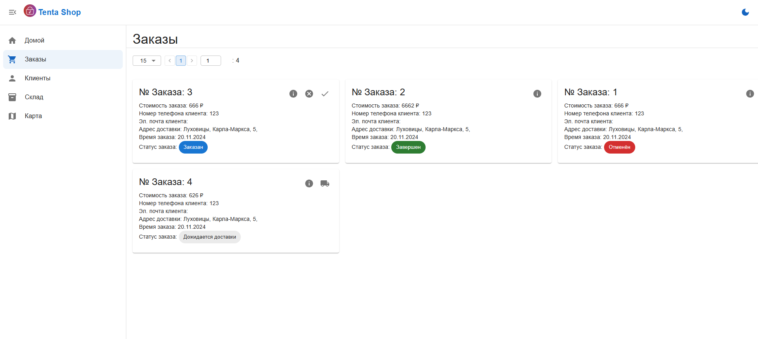

Рисунок – Макет окна заказов

На рисунке 10 изображен макет окна таблицы клиентов.

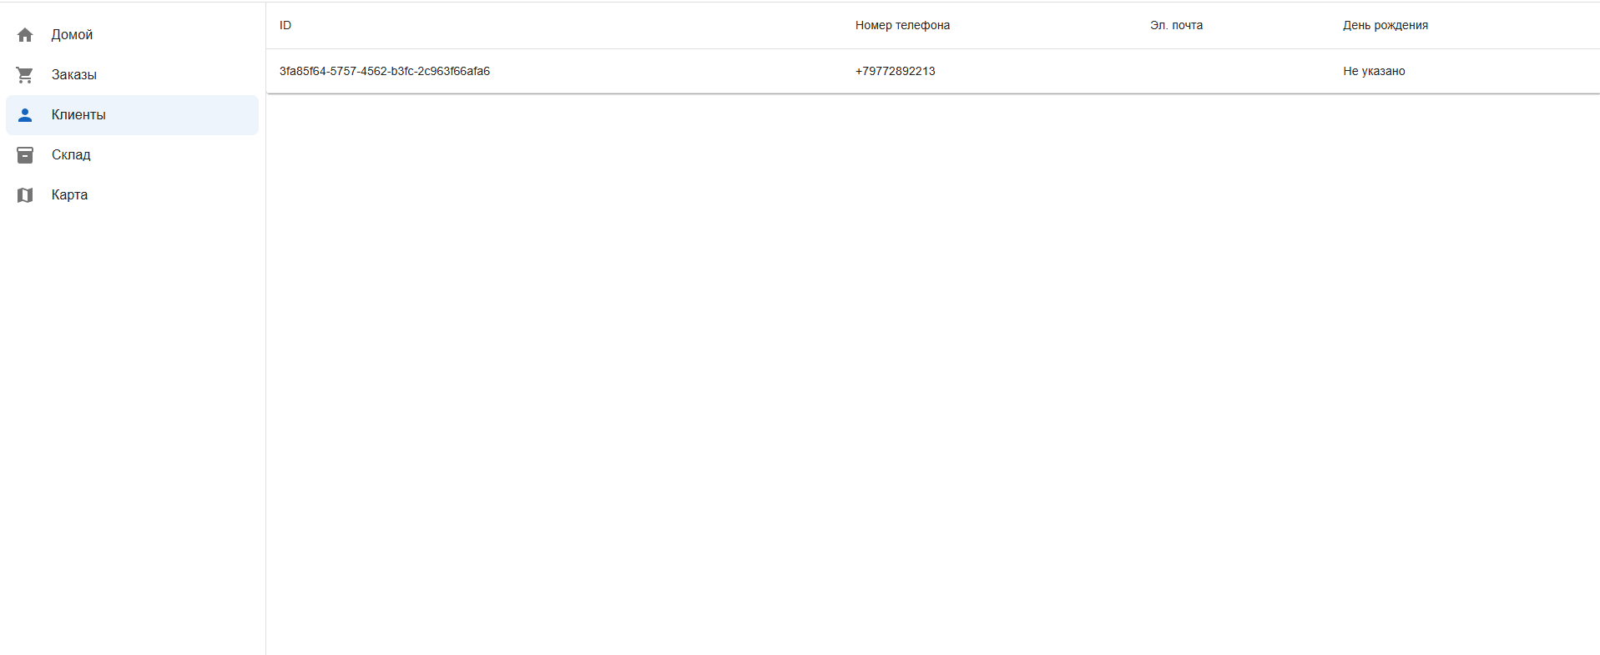

Рисунок 10 – Макет окна таблицы клиентов

На рисунке 11 изображен макет склада.

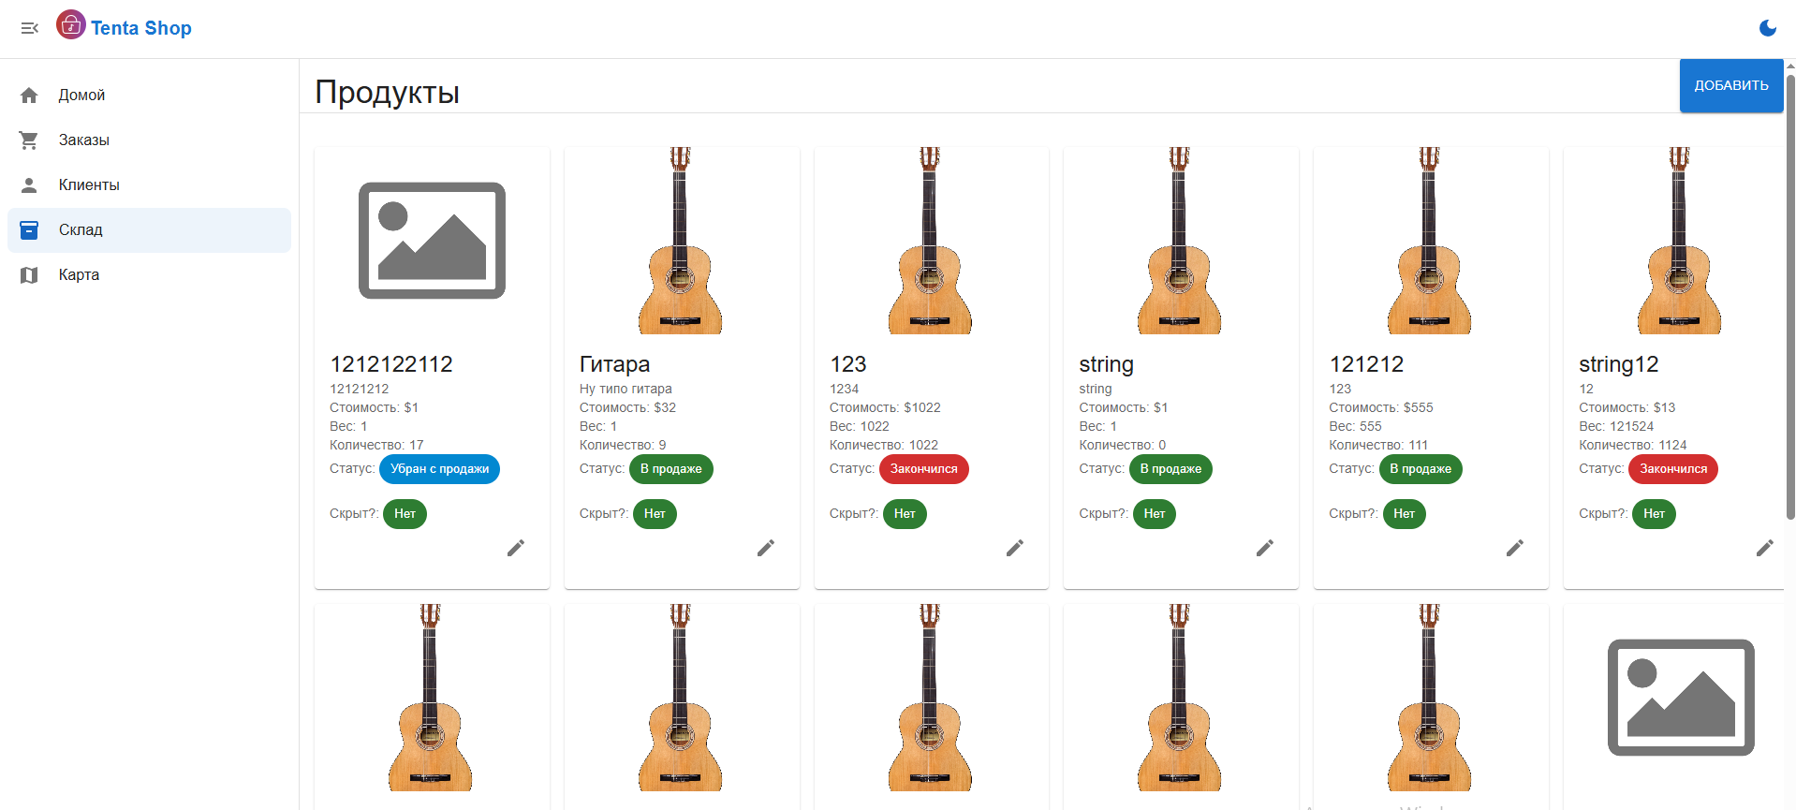

Рисунок 11 – Макет склада

СПИСОК ЛИТЕРАТУРЫ

1) Виноградова Н. А. Научно-исследовательская работа студента: Технология написания и оформления доклада, реферата, курсовой и выпускной квалификационной работы: учеб, пособие для студ. Учреждений сред. Проф. Образования / Виноградова Н. А, Микляево Н. В. - 13-е изд., стер. - М.: Издательский центр «Академия», 2023;

2) Ганенко А. П. Оформление текстовых и графических материалов при подготовке дипломных проектов, курсовых и письменных экзаменационных работ (требования ЕСКД): учебно-метод. Пособие для студ. Учреждения сред. Проф. Образования / Ганенко А. П., Лапсарь М. И. 9-е изд., стер. - М.: Издательский центр «Академия», 2023.

Электронные ресурсы:

3) Metanit – язык программирования С# и платформа .NET [Электронный ресурс] Режим доступа: свободный <https://metanit.com/sharp/> (Дата обращения 28.04.2025)

4) Национальный открытый университет [Электронный ресурс] Режим доступа: свободный https://www.intuit.ru/ (Дата обращения 28.04.2025)

5) Professor Web [Электронный ресурс] Режим доступа: свободный https://professorweb.ru/ (Дата обращения 28.04.2025)